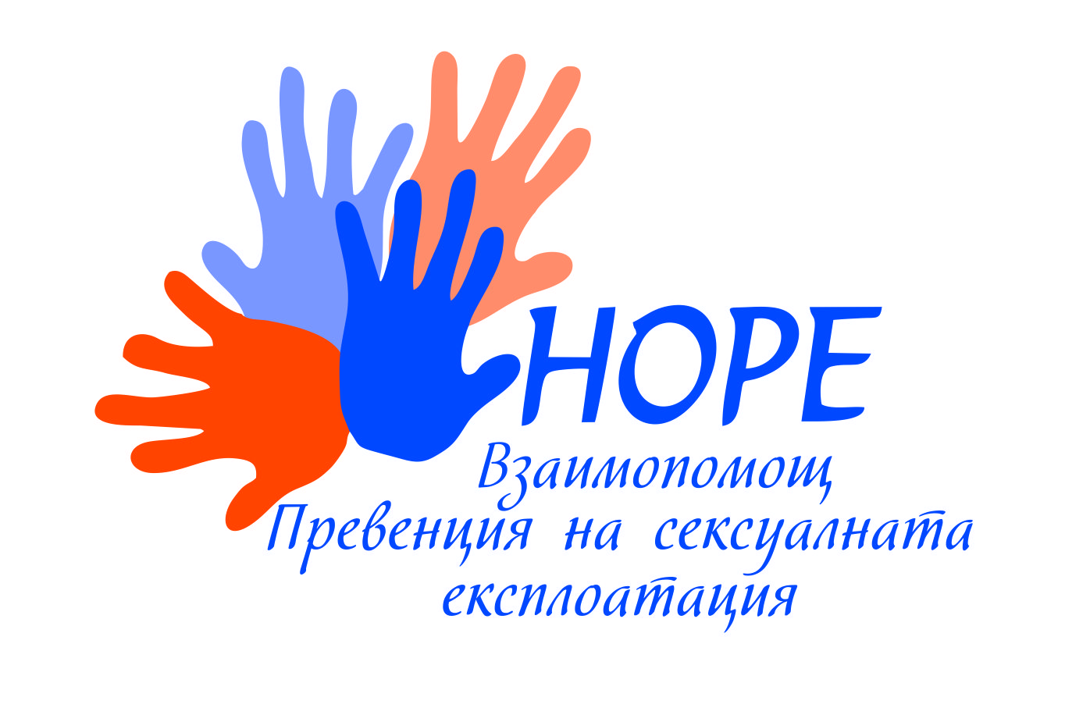

Работна среща за служители по проект „HOPE“
Личен план за действие



Личен план за действие

- Каква е ролята ви и какви са отговорностите ви спрямо
уязвимите млади хора във връзка с проблема „сексуална експлоатация“?

- Кои са най-важните неща, които научихте от работната среща по проекта „HOPE“?

- След работната среща ще направите ли някакви промени в работата си и какви биха били те?

- Какво бихте споделили с хората, с които работите, и как бихте го направили?

- Какви промени бихте направили във вашата организация, за да се намали риска от сексуална експлоатация на уязвими групи младите хора?

- Какво бихте могли да направите, за да увеличите онлайн – сигурността по отношение на сексуалната експлоатация?

- Какво бихте направили, за да придобиете повече познания по отношение на проблема сексуална експлоатация на уязвими групи и ресурсите за справяне с него?

- Каква помощ ви е нужна още, за да развиете своите умения, знания и опит?

